1. BaseDAO添加泛型类型



1. 创建构造方法，获取具体的泛型类型

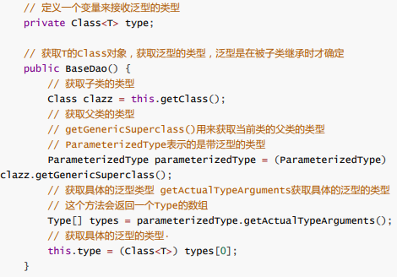

1. 将BaseDAO设置为abstract，拒绝其实例化



4、考虑到事务，Connection对象由外部传入



5、至于关闭连接，谁调用谁关闭